四川大学计算机学院数字逻辑实验
实 验 报 告
学号：xxxx 姓名：xxx 专业：计算机类 班级：x班 第 12 周
实验项目 | 利用逻辑门构成半加器和全加器，并设计一个 2 位并行加法器 | 实验时间 | 2020.11.23 20:00-22:30
实验目的 | 参照下图（教材 P202 图 6.9）用 Block Design 设计一个 2 位并行加法器：使用逻辑门实现一个半加器级联一个全加器构成两位并行加法器，完成设计，将设计下载到实验板进行验证。
实验环境 | 硬件环境：华硕A555L、Basys 3实验板；  软件环境：Windows 10、Vivado 2014.2。
实验内容及步骤（含电路原理图/Verilog程序、管脚分配、仿真结果等；扩展内容也列入本栏）  （接上）  实验内容及步骤（含电路原理图/Verilog程序、管脚分配、仿真结果等；扩展内容也列入本栏） | 4.2.2 利用逻辑门构成半加器和全加器，并设计一个 2 位并行加法器  一、实验内容：参照下图（教材 P202 图 6.9）用 Block Design 设计一个 2 位并行加法器：使用逻辑  门实现一个半加器级联一个全加器构成两位并行加法器，完成设计，将设计下载到实验  板进行验证。  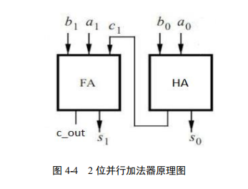  - 实验步骤：  1） 创建新的工程，加入 lab_IP 核，按上图原理设计一个 2 位二进制加法器，添加管  脚约束、综合、实现、生成 bitstream 进行板级验证。  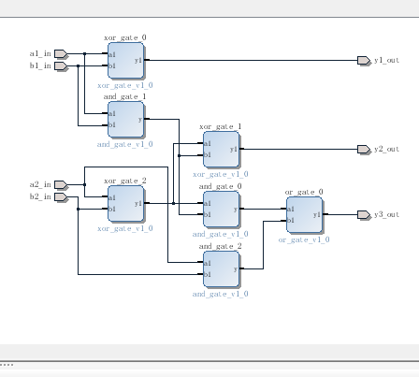  图 4-2 全加器 BD 设计图  4）完成原理图设计后，生成顶层文件（Generate Output Products）和 HDL 代码文件  （Create HDL Wrapper）。  5）配置管脚约束（I/O PLANNING），为 4 个输入指定相应的拨码开关，为 3 个输出指  定相应的 led 灯显示。  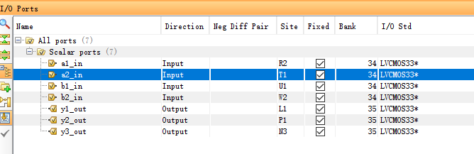  - 综合、实现、生成 bitstream。  7）板级验证
实验结果分析  （接上）  实验结果分析  （接上）  实验结果分析  （接上）  实验结果分析  （接上）  实验结果分析 | 4.2.2的实验结果分析  以下是本次实验（4.2.2）的实验结果照片（共计四种情况）。其中拨码开关拨在上表示输入1（高电平），拨在下表示输入0（低电平）；LED灯亮，表示输出1（高电平），灭，表示输出0（低电平）。  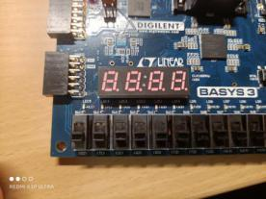  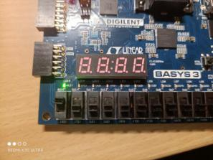  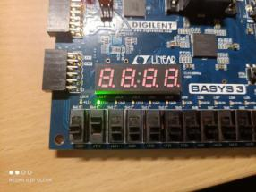  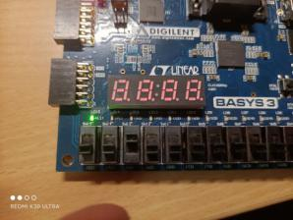  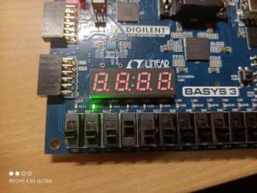  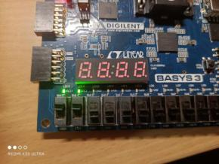  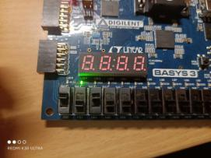  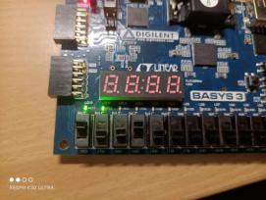  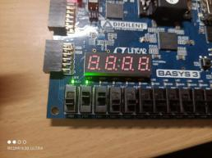  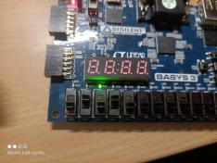  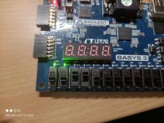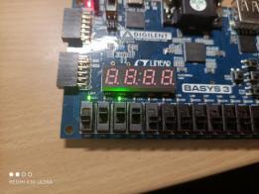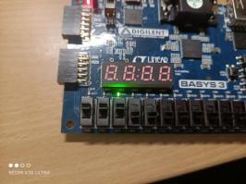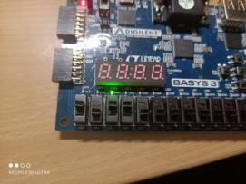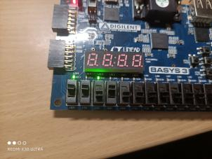  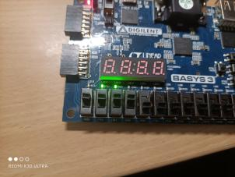
实验方案的缺陷及改进意见 | 暂无。
心得体会 | 电路图的变化有很多种，在这次实验中我收获了许多，vivado软件操作更加熟练了，对流程的思路更加清晰，希望能在下次实验中取得更大的突破！！！
指导老师评 议 | 成绩评定： 指导教师签名：

